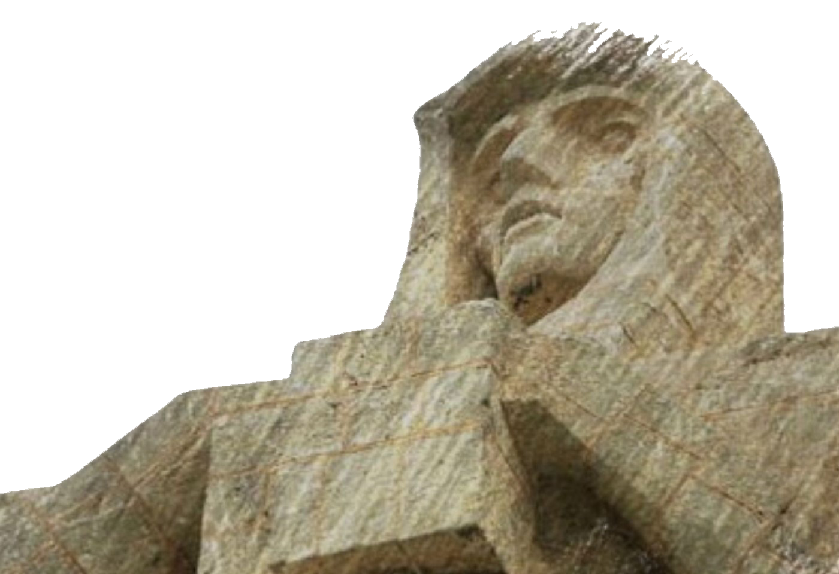
XIII ASAMBLEA INTERNACIONAL
DE LARINGECTOMIZADOS

HUELVA, 8 Y 9 DE MAYO



PONENTE


CARMEN RODRÍGUEZ JARA
ALMUERZO CENA DE GALA
La Asamblea de la Luz

